Педагогический проект «Выявление и поддержка одаренных детей и молодежи»

Введение

В свете концепции модернизации образования, остро встаёт вопрос поиска путей повышения социально-экономического потенциала общества. Это возможно в случае роста интеллектуального уровня людей, которые в дальнейшем станут носителями ведущих идей общественного процесса.
Любому обществу нужны одарённые люди, и задача общества состоит в том, чтобы рассмотреть и развить способности всех его представителей. Именно в школе должны закладываться основы развития думающей, самостоятельной, творческой личности. Жажда открытия, стремление проникнуть в самые сокровенные тайны бытия рождаются на школьной скамье. Каждый из учителей сталкивался с такими учениками, которых не удовлетворяет работа со школьным учебником, им не интересна работа на уроке, они читают словари и энциклопедии, изучают специальную литературу, ищут ответы на свои вопросы в различных областях знаний. К сожалению, таких детей у нас не много. Поэтому так важно именно в школе выявить всех, кто интересуется различными областями науки и техники, помочь претворить в жизнь их планы и мечты, вывести школьников на дорогу поиска в науке и жизни, помочь наиболее полно раскрыть свои способности.
В работе школы по выявлению, обучению и развитию одарённых детей имеют место определенные пробелы. Так, слабо поставлена работа по психолого-педагогической диагностике одарённых детей и адресной поддержке учащихся и учителей, мало внимания уделяется организации взаимодействия с семьями одаренных детей, не соответствует современным требованиям уровень профессиональной подготовки учителей по актуальным вопросам педагогики одаренности.
Анализ проблем традиционной системы обучения и современных концепций работы с одаренными детьми мотивировали методическую службу к модернизации системы работы учреждения с одаренными детьми и созданию проекта «Выявление и поддержка одаренных детей и молодежи». Проект выступает в качестве теоретического и методического основания для практической работы и направлен на совершенствование образовательной среды, которая создает условия для развития одаренных детей, в первую очередь, реализацию индивидуальности обучающихся. Проектом предусмотрено внедрение новых технологий обучения и воспитания, развитие системы работы с одаренными детьми, повышение квалификации и переподготовка педагогических кадров. Реализация проекта позволит систематизировать эту деятельность и поднять ее на более высокий качественный уровень, приведет к появлению системных нововведений в работе с одаренными детьми через совершенствование и развитие основ образовательного пространства.
Новизна проекта состоит в разработке и практической реализации модели поиска, развития и поддержки одаренных детей.

Цель проекта:
Обеспечить возможности творческой самореализации личности в различных видах деятельности.

Задачи проекта:
- совершенствование системы выявления, обучения и развития, поддержки и сопровождения одарённых обучающихся;
- проведение диагностических обследований детей на предмет выявления одаренности, определение их творческого потенциала, интересов и способностей;
- максимальное развитие способностей и творческого потенциала одаренных и высокомотивированных детей на основе дифференцированного и индивидуального обучения их в области естественных, гуманитарных, технических наук, художественного творчества, совершенствования традиционных и внедрения современных педагогических технологий;
- совершенствование системы дополнительного образования образовательного учреждения, слияние основного и дополнительного образования, развитие проектно-исследовательской и творческой деятельности учащихся;
- совершенствование мотивационной среды школы с целью повышения профессионализма учителя и развития обучающихся;
- подготовка и повышение квалификации кадров, работающих с одаренными детьми;
- совместная с родителями поддержка талантливого ребенка в реализации его интересов в школе и семье;
- повышение социального престижа школы на муниципальном и региональном уровнях.

Ожидаемые результаты реализации проекта:

• внедрение в образовательное пространство школы индивидуальной траектории развития одаренных детей;
• повышение уровня индивидуальных достижений детей в образовательных областях;
• успешная социализация одаренных как основа развития их способностей;
• повышение качества образования и воспитания школьников в целом;
• повышение профессиональной компетентности педагогов по актуальным вопросам педагогики одаренности;
• сохранение здоровья одаренных детей в комфортной среде, удовлетворяющей всех участников образовательного процесса;
• пополнение электронного банка данных «Одаренные дети», банка методического обеспечения поддержки одаренных детей;
• повышение рейтинга и социального престижа школы на муниципальном и региональном уровнях;
• издание сборника лучших работ учащихся, сборника методических рекомендаций для работы с одаренными детьми.
Построение инновационного процесса выявления, поддержки и сопровождения талантливых детей позволит сформировать всесторонне развитую, одаренную личность.

План реализации проекта

1.1. Направление работ по реализации проекта.
Этап | Мероприятия
2015г | - Изучение нормативно-правовой базы.  - Анализ итогов деятельности педагогического коллектива, материально-технических условий по работе с одаренными учащимися за 2010-2014г.  - Анализ результатов предметных олимпиад в период с 2010 по 2015г.  - Анализ внеурочной деятельности учащихся, в том числе проектно-исследовательской.  - Изучение опыта работы по работе с одаренными детьми.  - Разработка Программы "Одаренные дети".  - Участие в конкурсах, соревнованиях, олимпиадах, проектных мероприятиях.  - Совместная работа с педагогами дополнительного образования.
2015-2016 учебный год | - Диагностика склонностей учащихся.  - Разработка паспорта учреждения, работающего с одаренными детьми.  - Научно-методический семинар для педагогов школы "Исследовательская и проектная деятельность учащихся».  - Работа школьного научного общества учащихся «Успех».  - Участие в конкурсах, соревнованиях, проектных мероприятиях.  - Пополнение методической библиотеки изданиями по работе с одаренными учащимися.  - Проведение эксперимента по предпрофильной подготовке учащихся 9 классов.  - Разработка программы "Профессиональное самоопределение".  - Разработка и утверждение программ кружков, факультативов, спортивных секций, элективных курсов, индивидуальных образовательных маршрутов.  - Разработка методических рекомендаций по основам научного исследования школьников.  - Участие в научно-практических конференциях школьников разных уровней.
2017 год | - Анализ работы над проектом.  - Создание электронного банка данных «Одаренные дети».  - Издание сборника лучших работ учащихся.  - Издание сборника методических рекомендаций по работе с одаренными детьми.  - Участие в конкурсах, соревнованиях, проектных мероприятиях.  - Поддержка одаренных детей (именные стипендии, грамоты, дипломы, ценные подарки, бесплатные путевки).

В системе работы школы по выявлению одаренных и талантливых детей в рамках проекта планируется:
• совершенствование системы учета способных детей через анализ особых успехов и достижений;
• создание банка данных по талантливым и одаренным детям;
• диагностика потенциальных возможностей детей с использованием ресурсов психологических служб.
Таким образом, результаты выявления должны создавать основу для выработки стратегии дальнейшего обучения и сопровождения одаренного ребенка.
Развитие одаренности ребенка будет достигаться реализацией комплекса мер по четырем направлениям:
• включение в учебные программы дополнительного материала для одаренных детей;
• применение дифференцированных и индивидуальных форм обучения, в том числе разработка индивидуальных образовательных маршрутов по предметам;
• проектно-исследовательская деятельность учащихся;
• интеграции основного и дополнительного образования.

Направление работ дополнительного образования.
Дополнительное образование включает следующие образовательные области и направления деятельности, реализуемые соответствующими направлениями (примерный перечень):

Направления | Области деятельности | Виды образования
Художественно-эстетическое | Художественно- творческая, эстетическая, культурно-досуговая | Музыкально-инструментальное, сценическое искусство, эстрадные танцы, вокально-хоровое пение, художественно-декоративное, изобразительное искусство
Научно- гуманитарное | Социальная, научно-исследовательская, краеведческая | Краеведение, профориентация, проектирование
Экологическое | Экологическая, туристско-краеведческая | Краеведение, туризм, эколого-туристическое, проектирование
Техническое творчество | Научно-техническая, научно- естественная | Информатика и информационные технологии
Спортивно-оздоровительное | Оздоровительная, культурно-досуговая, спортивная | Спортивный эстрадный танец, общая физическая подготовка, рукопашный бой
Декоративно- прикладное | Декоративная, художественная | Декоративное, художественное, оформительское

1.3. Формы работы с одаренными детьми:

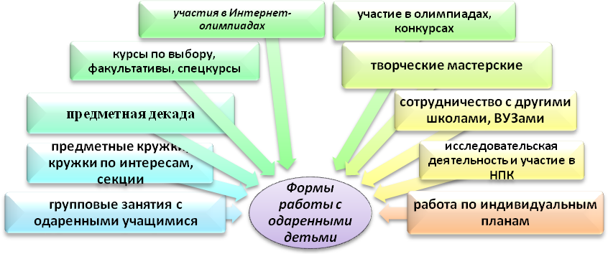

1.4. Модель сетевого взаимодействия школы с учреждениями Курчатовского района.
Одним из важных направлений развития личности одаренного ребенка является их включение в любую духовно-практическую деятельность в зависимости от реальных потребностей района, региона и самой личности. Созданная модель сетевого взаимодействия ОУ с учреждениями Курчатовского района будет способствовать решению задач в данном направлении:

Совет
ветеранов
Учреждения
культуры

МКОУ
«Иванинская СОШ»
Администрация Курчатовского района
Администрация МО
«Посёлок Иванино»
Центры
дополнительного образования
Районная
поликлиника
Центр
занятости
Экскурсионное бюро
«Круиз»

Библиотеки

Комиссии КДН,ПДН
Редакция
газеты «Слово»
ДШИ
п.Иванино
Пожарная
часть
Краеведческий музей
Предприятия
посёлка
Районная ДЮСШ

1.5. Механизм управления системой работы с одаренными детьми.

Педагогические кадры, принимающие участие в проекте | Функции педагогических кадров
Директор | -общее руководство разработкой и реализацией проекта; -обеспечение реализации проекта: организация, координация, контроль.
Заместитель директора по УВР | - определение приоритетных направлений просветительско-образовательной работы;  -корректировка составляющих элементов проекта; - анализ и обобщение результатов реализации проекта; -регулирование и коррекция образовательных  процессов, связанных с реализацией проекта; -организация проведения семинаров по проблемам работы с одаренными детьми;  - разработка индивидуальных образовательных программ для одаренных детей.
Методический совет | - подготовка методических рекомендаций для работы с одаренными детьми; - определение критериев эффективности реализации проекта; - разработка и апробация новых педагогических технологий в работе с одаренными детьми; - координация действий учителей, работающих с одаренными детьми.
Методические объединения | - разработка методических рекомендаций по работе с одаренными детьми по предмету; -разработка диагностического инструментария для успешной реализации проекта;  -подбор заданий повышенного уровня сложности для одаренных детей; - обобщение и систематизация результатов деятельности педагогов; - обобщение результатов научно-исследовательской деятельности учащихся.
Психолог | - психодиагностика одаренных детей;  -психологическое сопровождение и поддержка детей, обучающихся по программам повышенной сложности;  - психологическая экспертиза, психологический мониторинг и сопровождение авторских и инновационных учебных программ, образовательных технологий, применяемых при работе с одаренными детьми; - участие в проектировании и реализации образовательной среды, способствующей раскрытию творческих способностей учащихся;  - психологическая подготовка педагогов и администрации, работающих с одаренными детьми, и т.д.
Учителя | - организация и проведение занятий с одаренными детьми;  - разработка, корректировка, усовершенствование программ для работы с одаренными детьми;  - организация индивидуальной работы с одаренными детьми;  -подготовка учащихся к олимпиадам, конференциям, конкурсам различных уровней; - обобщение и систематизация материалов и результатов работы с одаренными детьми;  -творческие отчеты по предмету в рамках реализации проекта;  -подготовка материалов, методических рекомендаций по организации работы с одаренными детьми.
Классные руководители | - выявление детей с общей одарённостью; - оформление в дневниках классных руководителей сводной таблицы по видам одарённости детей, используя данные своих диагностик и наблюдений, педагога –психолога, учителей-предметников, руководителей кружков и секций, родителей;  - планирование воспитательной работы в классе с учётом реализации одарёнными детьми класса своих способностей; - подготовка отчетов о работе с одаренными детьми; - взаимосвязь с учреждениями дополнительного образования
Руководители кружков, секций, элективных курсов | - выявление одарённых детей; - организация творческих отчётов детей; - предоставление необходимой информации классным руководителям;  - консультирование родителей; - подготовка отчетов о работе с одаренными детьми.

2.Система поощрения и стимулирования участников проекта.
2.1. Система стимулирования педагогических кадров, работающих с одаренными детьми.

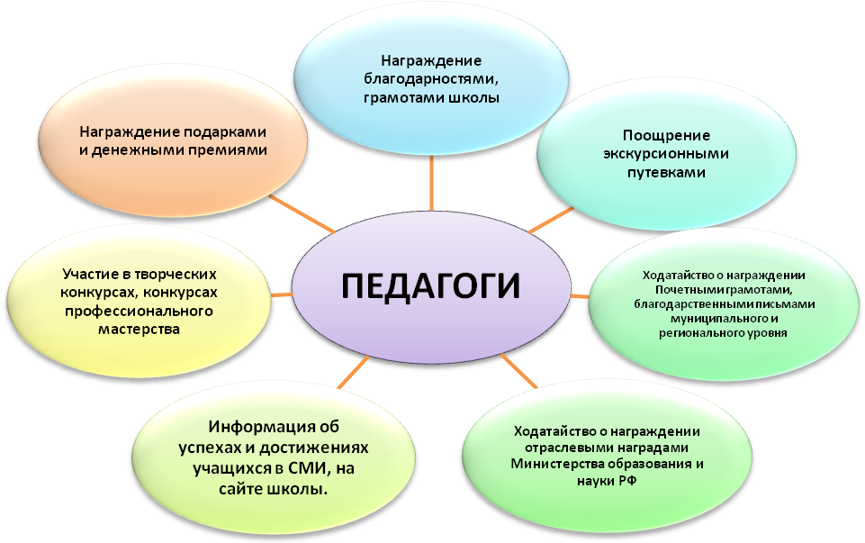

2.2. Система поощрительных мер для одаренных детей.
Награждение ценными подарками
Ходатайства о награждении премиями
Публикации о достижениях в СМИ, на сайте школы

Благодарности родителям

Награждение бесплатными путевками
Размещение фотографий на стенде «Наша гордость»
Награждение
грамотами,
дипломами, сертификатами

Одаренные
дети

Заключение.
Модель работы с одаренными детьми в условиях общеобразовательной школы может быть использована как методическая основа при выявлении, психолого-педагогической поддержке и сопровождении одаренных детей в любой общеобразовательной школе, поможет снять ряд противоречий и проблем при взаимодействии всех участников образовательного процесса. Использование модели позволит конкретизировать образовательную программу, концепцию воспитательной деятельности школы, а также оптимизировать работу по повышению квалификации педагогического коллектива. Внедрение проекта позволит достичь повышения качества образования с целью развития и поддержки талантливых учащихся.

Список литературы.
1. Асмолов А.Г. Психология личности. — М., 1990.
- Вихарева О.А.. Система выявления и поддержки интеллектуально одаренных детей. // Дополнительное образование, №5 – 2005 г.
- Разработка проектов перспективного развития школ Московской области на основе инициативы «Наша новая школа»: Методические рекомендации//Под ред. А.М. Моисеева. АСОУ, 2011-260 с.
- Руководство практического психолога / Под ред. И.В. Дубровиной. В 3-х т.- М., 1995г.
- Хуторской А.В. Развитие одаренности школьников. Методика продуктивного обучения. Пособие для учителя. М.: Владос,2000

